Body go: um aplicativo de realidade aumentada para ensino de anatomia humana

Marcella Coelho Brito Nunes, Dalton Solano dos Reis – Orientador

Curso de Bacharel em Ciência da Computação

Departamento de Sistemas e Computação

Universidade Regional de Blumenau (FURB) – Blumenau, SC – Brasil

mcbnunes@furb.br, dalton@furb.br

**Resumo:** Este artigo apresenta o processo de desenvolvimento e testes de um aplicativo de Realidade Aumentada que tem como objetivo auxiliar o ensino de anatomia humana. No jogo o aluno tem como objetivo responder as perguntas com as características de cada órgão. O aplicativo foi desenvolvido com o motor de jogos Unity. Para verificar a efetividade foram realizados testes com 12 alunos durante um evento de Games na cidade de Blumenau/SC. O aplicativo atingiu seu objetivo motivando os alunos a realizarem os exercícios de anatomia humana.

**Palavras-chave**: Realidade Aumentada. Anatomia Humana. Unity

# INTRODUÇÃO

Os métodos tradicionais de ensino estão passando por mudanças com o advento das Tecnologias de Informação e Comunicação (TIC). Os recursos digitais podem auxiliar de várias maneiras o processo de ensino e aprendizagem. Dentre as TICs, a Realidade Aumentada vem mostrando-se promissora, tendo um grande potencial de utilização no âmbito educacional (Lopes *et.al.,* 2019).

A Realidade Aumentada complementa o mundo real com componentes virtuais proporcionando aos alunos um alto nível de interatividade, com isso promove maior engajamento pois permite experiências dentro e fora da sala de aula (Lopes *et. al*., 2019).  Pelo seu potencial de interatividade e por facilitar o processo de aprendizagem, esta tecnologia vem sendo usada como ferramenta por professores da área da saúde para o ensino de anatomia humana (Lopes *et. al*., 2019).

A anatomia humana estuda as estruturas do corpo. Ela é inserida aos alunos inicialmente pelo estudo do corpo humano nas escolas, onde nas aulas de Ciências, logo no Ensino Fundamental, é lecionado sobre as principais funções dos órgãos de acordo com as diretrizes dos Parâmetros Curriculares Nacionais (Xavier *et al*., 2020). Já na graduação da área da saúde ela é estudada mais afundo pelos estudantes com a finalidade de conhecer as estruturas anatômicas de cada órgão. Nela aprende-se sobre a forma e localização dos órgãos do corpo humano e faz a relação com suas funções (Costa;Lins, 2012). A Figura 1 mostra o exemplo de um boneco que é utilizado em grande parte dos laboratórios de anatomia humana e nas escolas para o ensino dos órgãos do corpo humano.

Figura - Torso Humano

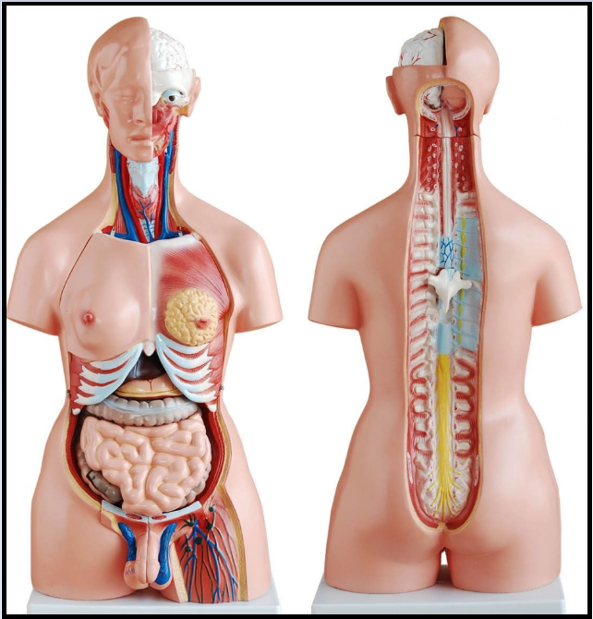

Fonte: Roster Equipamentos Laboratoriais (2024).

A Realidade Aumentada possibilita a visualização de cada órgão e sua localização nos organismos sem a necessidade de cortes físicos, se apresentando como uma grande aliada no estudo teórico da anatomia. O uso de realidade aumentada em aplicativos é inovador, ao criar interesse nas gerações mais jovens, acostumadas com uso constante da tecnologia no cotidiano, já que tradicionalmente o conteúdo de anatomia humana é ensinada em formato 2D, através de livros e na prática laboratorial. Além disso, a experiência 3D oferece a possibilidade de acesso ao aplicativo de qualquer lugar e com isso se torna um método de aprendizado mais acessível a alunos de camadas sociais menos abastadas, proporcionando a democratização da educação com um ensino dinâmico e envolvente (Abdullah; Rokmain, 2023).

Diante do exposto, justifica-se o desenvolvimento de tecnologias que possibilitem formas mais interativas de conhecimento, no qual os alunos possam utilizar metodologias ativas de aprendizado e possam construir o conhecimento de uma maneira mais dinâmica. Com isso, esse trabalho desenvolveu de um aplicativo de Realidade Aumentada para o ensino de anatomia humana nas escolas, mostrando as funcionalidades de cada órgão. O objetivo deste trabalho é disponibilizar um aplicativo de Realidade Aumentada para o ensino de anatomia humana nas escolas. Os objetivos específicos são: criar objetos 3D dos órgãos humanos; interagir com o usuário através de um jogo; mostrar as funções de cada órgão selecionado; disponibilizar um aplicativo funcional e tecnológico para auxiliar o ensino-aprendizagem.

# FUNDAMENTAÇÃO TEÓRICA

Nesta seção são levantados brevemente os temas que fundamentam o trabalho a ser realizado. A subseção 2.1 aborda os principais conceitos de Realidade Aumentada. Já a subseção 2.2 aborda um pouco sobre o conceito e ensino de Anatomia Humana.

# 2.1 REALIDADE AUMENTADA

A Realidade Aumentada (RA) é uma tecnologia que insere conteúdo virtual no mundo real, criando uma experiência híbrida e imersiva (CNN Brasil, 2023). Ela utiliza câmeras e sensores para captar imagens do ambiente real e sobrepor elementos digitais, ampliando o que se vê em dispositivos como smartphones e tablets (CNN Brasil, 2023). É uma tecnologia que suplementa o mundo real com objetos virtuais, gerados por computadores, no qual parece coexistir no mesmo espaço que o mundo real (Azuma *et al.,* 2001). Nesse contexto, a RA proporciona um ensino imersivo, pois proporciona visualizar modelos virtuais em 3D, tornando-se uma opção dinâmica.

Segundo Xavier *et al*. (2020) há duas abordagens de desenvolvimento, com marcador e sem marcador. A utilização do marcador serve para garantir e controlar o aparecimento dos objetos, visto que é um objeto físico que é reconhecido pela câmera (Xavier *et al*, 2020). Os marcadores são utilizados na etapa do registro, ou seja, quando as informações do mundo real e da câmera são alinhadas com os dados virtuais geradores pelo computador e exibidos de maneira coerente (Roberto *et al.*, 2011). Já as aplicações sem marcadores não requerem a inserção de elementos artificiais no ambiente, utilizando informações presentes nas cenas (Simões *et al.*, 2008).

O relacionamento da área da computação com a área da saúde vem trazendo grandes avanços no campo da Realidade Aumentada (RA). Dentre as vantagens dos aplicativos de RA para o aprendizado na área da saúde, tem-se o realismo dos objetos tridimensionais, a correlação espacial entre objetos físicos e virtuais, o realismo da interação, a ergonomia dos dispositivos e a precisão dos algoritmos (Tori; Hounssel,2020). As aplicações trazem benefícios para as duas áreas, além da possibilidade de diminuição de custos com aquisição de materiais físicos e apoio a construção de ambientes virtuais (Tori; Hounssel, 2020). Com isso, por meio da RA é possível estudar os detalhes do corpo humano e treinar procedimentos de modo repetitivo e com maior precisão. Uma área de estudo que pode se beneficiar com a RA é a anatomia humana, onde pode ser avaliado os detalhes das peças anatômicas. Como por exemplo, no aplicativo 4D Anatomy (Figura 2) que utiliza RA e outras tecnologias para o ensino e uso na prática médica.

Figura - Exemplo do aplicativo 4D Anatomy

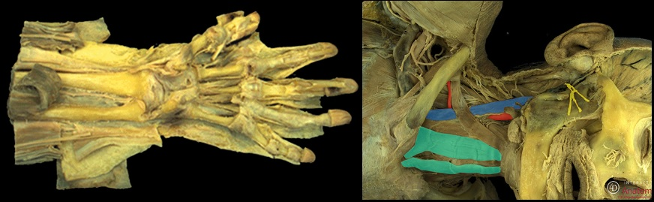

Fonte: 4D Anatomy (2024).

# 2.2 ENSINO DE ANATOMIA HUMANA

A aplicabilidade da Realidade Aumentada na área da saúde envolve uma série de possibilidades de pesquisa e desenvolvimento. Uma delas é o estudo de anatomia humana. A anatomia humana é o estudo das estruturas do corpo, tanto externas quanto internas e da relação física entre elas (Martini *et al*, 2019). Ela pode ser dividida em duas grandes partes que é a microscópica, que estuda estruturas que não podem ser visualizadas a olho nu, como células e tecidos. A anatomia macroscópica considera todas as estruturas visíveis a olho nu, como esqueleto e órgãos (Martini *et al*, 2009).

A anatomia humana possui seu próprio campo intelectual de texto, práticas, regras de entrada e exame protegidas por hierarquias fortes. O processo de ensino-aprendizagem dessa disciplina é complexo devido a grande quantidade de considerações e estruturas a serem estudadas pelos acadêmicos (Filho *et al.,* 2011). Durante o processo do ensino, são diversas visualizações de uma mesma estrutura, aprofundando assim, os microssistemas e macrossistemas e as interconexões das estruturas orgânicas corporais (Filho *et al.*, 2011).

Nas aulas expositivas há a dificuldade no acesso aos livros e atlas devido ao alto custo. Já para o ensino prático, um grande problema é a escassez de cadáveres, devido a burocracia relacionada a sua obtenção (Filho *et al.*, 2011). Diante desse desafio o professor precisa atuar com didáticas inovadoras para disseminar o conhecimento e estudo entre os alunos. As metodologias ativas de aprendizado têm sido utilizadas, através da inserção de tecnologias como aplicativos e jogos. Estas tecnologias estimulam o senso crítico dos alunos, tornando-os protagonistas no processo de aprendizado, otimizando a construção do conhecimento (Pinheiro *et al.,*2021).

# 2.3 ENSINO DE CIÊNCIAS E ANATOMIA HUMANA NAS ESCOLAS

O ensino de Ciências faz parte do programa pedagógico vigente no Brasil pela Lei de Diretrizes e Bases e foi implantado nas séries do ensino fundamental em 1961 (Brasil, 2018). É de fundamental importância para o processo de aprendizagem dos alunos permitir que eles vivenciem o que se é tido como conhecimento científico através de observações, é o que estabelece os Parâmetros Curriculares Nacionais (Brasil, 2018). Para melhor formação dos alunos, há a necessidade de aplicações práticas de ensino para que eles possam desenvolver uma aprendizagem ativa.

A Base Nacional Comum Curricular define as habilidades que os estudantes devem desenvolver durante seu processo educacional. No que se refere ao componente de Ciências da Natureza, essas habilidades incluem compreender, valorizar e cuidar de si mesmos, de seu corpo e de sua saúde. Para isso, são abordados temas como a estrutura celular, os órgãos e sistemas do corpo humano, o funcionamento dos organismos e conceitos de neurociência (Brasil, 2018).

Na aula prática (Figura 3), os alunos manuseiam objetos e instrumentos construindo o conhecimento através da sua participação ativa, possibilitando colocar a teoria em execução. Desta forma, para o ensino de ciências e anatomia humana, métodos ativos como jogos, modelos sintéticos, aulas de campo, despertam interesse dos estudantes pela disciplina e facilita a construção do conhecimento, mostrando-se uma forma dinâmica e lúdica e apresentando-se como uma maneira bem-sucedida no ensino do corpo humano (Xavier *et al*., 2020).

Figura - Exemplo de aula prática do corpo humano nas escolas

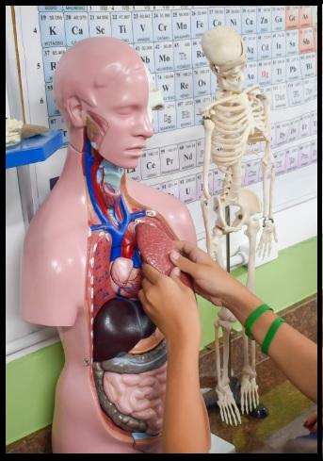

Fonte: Colégio Prudente de Morais (2024).

# 2.4 TRABALHOS CORRELATOS

Nesta subseção são apresentados três trabalhos que possuem temas semelhantes ao proposto neste projeto. O Quadro 1 apresenta o desenvolvimento de um aplicativo para ensino de anatomia humana onde os alunos têm a possibilidade de visualização 3D de seis órgãos (Abdullah; Rokmain, 2023). Já o Quadro 2 mostra uma proposta de ensino dos ossos do esqueleto de uma maneira 3D, onde envolve Realidade Aumentada (Hossain *et al.,* 2021). No Quadro 3 se apresenta o aplicativo VIRTUAL-TEE (Curiscope, 2016) que utiliza a técnica de marcadores através de uma camisa para proporcionar o ensino de anatomia humana.

Quadro -Trabalho Correlato 1

|  |  |
| --- | --- |
| Referência | Abdullah e Rokmain (2023) |
| Objetivos | Desenvolver um aplicativo para ensino de anatomia humana para estudantes da área da saúde. |
| Principais funcionalidades | Consegue visualizar os órgãos como pulmão, coração, fígado, estômago, rins e pâncreas 3D. |
| Ferramentas de desenvolvimento | Vuforia e Unity. |
| Resultados e conclusões | Atendeu as funções, porém o escopo de órgãos pode ser melhorado e a interação com o usuário também, adicionando vídeos e animações. |

Fonte: elaborado pelo autor (2024).

Na Figura 4 tem-se uma tela que exemplifica a aplicação. Nela se consegue visualizar os órgãos como pulmão, coração, fígado, estômago, rins e pâncreas em 3D e seus respectivos quadros com os nomes e funções.

Figura – Aplicação demonstrando os órgãos em RA

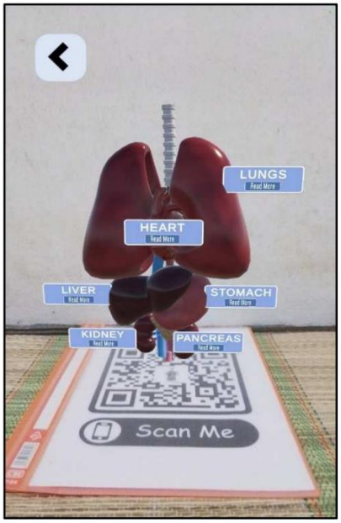

Fonte: Abdullah e Rokmain. (2023).

Quadro - Trabalho Correlato 2

|  |  |
| --- | --- |
| Referência | Hossain *et al*. (2021) |
| Objetivos | Desenvolver um aplicativo para estudantes de um país subdesenvolvido aprenderem anatomia humana, mais especificamente o esqueleto. |
| Principais funcionalidades | Apresenta um menu inicial com ossos, permitindo explorar o esqueleto completo ou selecionar parte dele. |
| Ferramentas de desenvolvimento | Unity e Blender. |
| Resultados e conclusões | Atendeu a proposta de funcionalidade e auxílio no estudo de anatomia. Apresentou como limitação ruído no áudio e um tamanho maior da representação do modelo virtual do que o esperado. |

Fonte: elaborado pelo autor (2024).

Na Figura 5 tem-se uma tela que exemplifica a aplicação. Nela se consegue visualizar os ossos com seus respectivos nomes.

Figura – Aplicação demonstrando o esqueleto em RA

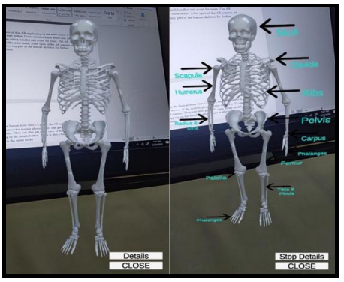

Fonte: Hossain *et al*. (2021).

Quadro - Trabalho Correlato 3

|  |  |
| --- | --- |
| Referência | Curiscope (2016) |
| Objetivos | Permitir aos usuários observar uma representação 3D do corpo humano. |
| Principais funcionalidades | Através de uma camisa é possível exibir sistemas como respiratório, circulatório, esquelético, digestivo e urinário. |
| Ferramentas de desenvolvimento | Não mencionado. |
| Resultados e conclusões | Atendeu ao objetivo oferecendo uma abordagem diferente para o estudo do corpo humano. Como limitação a camisa estava fora de estoque na última atualização da pesquisa. |

Fonte: elaborado pelo autor (2024).

Na Figura 6 tem-se a demonstração do aplicativo, com a câmera apontada para a camisa, no qual se consegue ver virtualmente a estrutura interna do corpo humano.

Figura – Aplicação usando a camiseta como marcador de RA

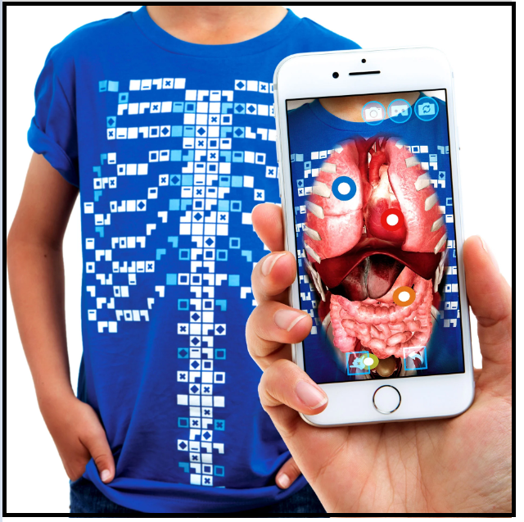

Fonte: Curiscope (2016).

# DESCRIÇÃO DO APLICATIVO

Nesta seção serão apresentados detalhes de implementação do aplicativo, bem como a descrição do funcionamento da arquitetura. Na subseção 3.1 são apresentadas as especificações. Já na subseção 3.2 são abordados detalhes de implementação e funcionalidades do projeto.

## 3.1 Elaboração e validação de protótipo inicial com o especialista

O desenvolvimento do aplicativo teve o auxílio da professora Tomio (2024) que atua na área de Ensino de Ciências e Biologia. Para iniciar o desenvolvimento do aplicativo foi realizada uma reunião com a professora no dia 19 de setembro de 2024 e elaborado um protótipo das interfaces desenhadas manualmente (Figura 7). No protótipo inicial foi pensado em uma tela de Menu com o nome do aplicativo, os botões para acessar as funções e a logo da universidade. A tela 2 tem a proposta de abrir a câmera de realidade aumentada utilizando marcadores para visualizar o objeto 3D do órgão. Na tela 3 a proposta foi poder navegar pelos itens dos órgãos através de botões mostrando a imagem e a função.

Figura - Protótipo de telas das interfaces elaboradas em conjunto com a especialista

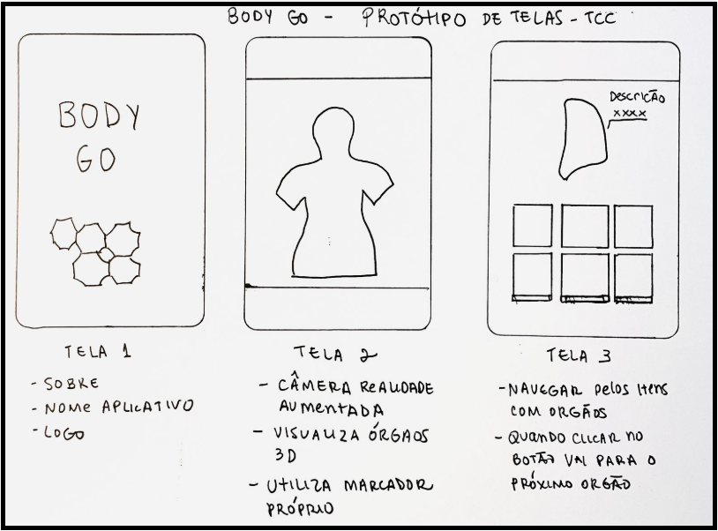

Fonte: Elaborado pela autora (2024).

Inicialmente pensou-se no aplicativo para o uso no ensino superior, porém em conversa com a especialista Tomio (2024), ela pontuou que seria interessante desenvolver o aplicativo para iniciantes, que pudesse ser utilizado para um público que está começando o estudo do corpo humano. Ela referiu que uma boa estratégia seria levar o mesmo para as escolas, onde os professores desenvolvem o ensino do corpo humano levando o boneco anatômico. Com isso, segundo ela, seria interessante ter um aplicativo que pudesse auxiliar e envolver os alunos em um tipo de aprendizado dinâmico e lúdico.

## 3.2 Especificação

Esta subseção apresenta a especificação do aplicativo. Primeiramente são apresentados dois quadros. No Quadro 4 constam os Requisitos Funcionais (RFs) e no Quadro 5 constam os Requisitos Não Funcionais (RNFs).

Quadro - Requisitos Funcionais

|  |
| --- |
| RF01: permitir que o usuário possa visualizar os órgãos no formato 3D. |
| RF02: permitir que o usuário obtenha informações das funções de cada órgão. |
| RF03: mostrar a imagem de cada órgão ao clicar no botão. |
| RF04: permitir que o usuário possa utilizar a câmera de realidade aumentada. |
| RF05: permitir que o usuário responda as perguntas apontando a câmera para as cartas do jogo. |
| RF06: permitir que o sistema reconheça os órgãos através de marcadores. |
| RF06: mostrar a pontuação e o tempo obtido pelo usuário na tela do jogo. |
| RF07: mostrar uma tela de vitória ou derrota ao término do jogo. |

Fonte: Elaborado pela autora (2024).

Quadro - Requisitos Não Funcionais

|  |
| --- |
| RNF01: utilizar o motor de jogos Unity. |
| RNF02: utilizar a linguagem de programação C# para implementar a aplicação. |
| RNF03: o aplicativo deve ser disponibilizado para plataforma Android. |
| RNF04: o aplicativo deve ser disponibilizado para plataforma iOS. |
| RNF05: utilizar a plataforma Vuforia para criar o banco de dados das imagens. |
| RNF06: utilizar a plataforma Canva para criar os modelos da interface. |
| RNF07: utilizar o software Astah para criar o diagrama UML. |
| RNF08: utilizar a tecnologia LiDAR para capturar as imagens dos objetos 3D. |

Fonte: Elaborado pela autora (2024).

A seguir na Figura 8, tem-se o diagrama de atividades detalhando o funcionamento do jogo que foi elaborado no software Astah UML. A aplicação inicia com uma tela de Menu que tem três botões. O botão jogar aciona a câmera de realidade aumentada e inicia o jogo de perguntas com um tempo limite de 50 segundos. O jogo faz a pergunta e o usuário precisa apontar para o marcador. Se ele acertar a resposta, o objeto 3D aparece na tela. Caso ele não acerte, o jogo não dá continuidade e o tempo vai decrescendo. Caso o usuário acerte todas as perguntas, ele é direcionado para a tela de fim de jogo com a mensagem de vitória. Caso o usuário não acerte as perguntas e o tempo finalize, ele é direcionado para a tela de fim de jogo com a mensagem da derrota. Após aparecer a mensagem de fim de jogo retorna automaticamente para o menu inicial. Na tela funções o usuário tem botões que mostram a imagem e a funcionalidade de cada órgão.

Figura - Exemplo da aplicação

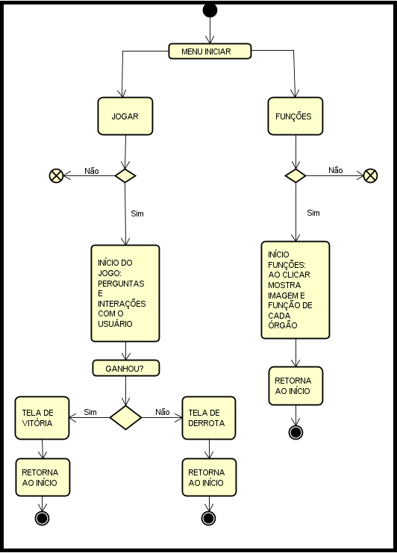

Fonte: Elaborado pela autora (2024).

## implementação

Nesta subseção será detalhada a implementação do aplicativo. Na subseção 3.2.1 são descritas as principais ferramentas utilizadas para o desenvolvimento do aplicativo. Na subseção 3.2.2 são descritas as principais partes da implementação.

### Ferramentas

Para a implementação do aplicativo foi utilizado o motor de jogos Unity na versão 2022.3.42f1 em conjunto com o Vuforia na versão 10.7. Foi criada uma base de imagens dos órgãos no Vuforia para serem utilizados como marcadores. Os marcadores utilizaram a imagem dos órgãos captadas para 3D, porém utilizou-se as imagens em 2D para confeccionar as cartas dos marcadores (Figura 9). O design das cartas foi desenvolvido pelo bolsista Lucas Son onde foram utilizadas as logos do Laboratório de Desenvolvimento e Transferência de Tecnologia da Fundação Universidade Regional de Blumenau. Para a implementação dos códigos-fonte foi utilizado o Visual Studio Code versão 18.18.2 que é integrado ao Unity.

Figura - Modelo 2D de algumas cartas utilizadas como marcadores

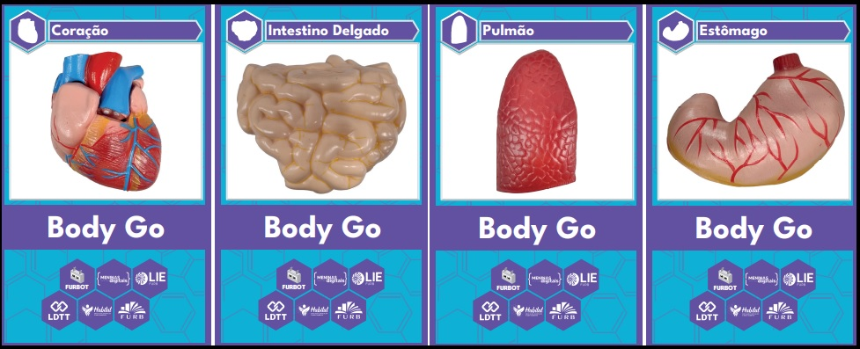Fonte: Elaborado pela autora (2024).

Para a criação da interface, foi utilizada a plataforma Canva (2024). Esta é uma plataforma online de *design* gráfico que possibilita criar muitos tipos de materiais visuais. Nela foram criadas as telas principais do aplicativo conforme é mostrado na Figura 10. A tela 1 onde temos o nome *Body Go* é a de Menu, nela serão adicionados os botões para acessar as outras telas. Na figura 10, a segunda tela é a de fim de jogo. Esta tela será acionada após a finalização do jogo e irá mostrar a mensagem de vitória ou de derrota. A última tela é referente as funções, nela será exibida a função e a imagem de cada órgão ao clicar no botão.

Figura - Protótipo de telas criadas utilizando o Canva

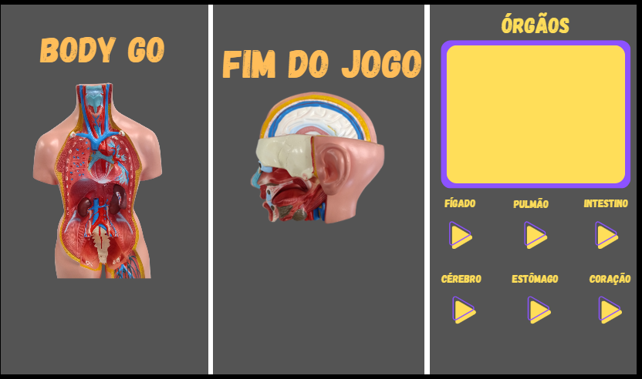

Fonte: Elaborado pela autora (2024).

### 3.3.2 Desenvolvimento

O aplicativo foi desenvolvido separando-se os arquivos por pastas. Foram criadas pastas chave para armazenamento das informações. Na pasta DAE foram adicionados os objetos 3D capturados em laboratório. Na pasta prefab foram colocados os objetos 3D associados a uma imagem. Na pasta scenes estão as telas do aplicativo. Na pasta scripts estão os códigos-fonte. Na pasta sprites estão as imagens utilizadas na interface gráfica. A estrutura de organização das pastas pode ser observada na Figura 11.

Figura - Organização das pastas principais do aplicativo no Unity

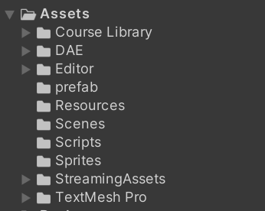

Fonte: Elaborado pela autora (2024).

Primeiramente foi realizado a configuração inicial do jogo, definido as telas principais e as funções de cada uma. Foram definidas 4 cenas principais. A primeira cena é a de Menu, na qual inicia-se o aplicativo e mostra as opões de interação. A segunda cena é a de Jogo, na qual é aberta a câmera e realizado perguntas ao usuário para que ele possa interagir com o aplicativo e jogar. A terceira cena é a de fim de jogo, na qual mostra o resultado final do jogo, a pontuação atingida pelo jogador e retorna ao menu inicial. E a quarta cena é a de funções na qual são apresentadas as imagens e funcionalidades de cada órgão. Os *scripts* foram implementados na linguagem de programação C# com classes referentes a cada cena. As classes criadas são: GameManager, ImageTarget, Modelo3DManager, SceneGameOverManager e SceneMenuManager.

A tela Jogo é controlada pela classe GameManager e abre uma câmera na qual o usuário precisa responder a perguntas (Quadro 6) apontando a câmera para a imagem do órgão. São 7 perguntas, uma relacionada a cada órgão. Elas são mostradas de forma aleatória e o usuário precisa responder todas para finalizar o jogo. Caso o usuário acerte, ele consegue visualizar o modelo 3D do órgão em Realidade Aumentada e recebe uma pontuação que será somada no seu Score. Ele tem um tempo de 50 segundos para responder todas as perguntas. Caso o usuário acerte a pergunta, ele ganha um acréscimo de 10 segundos no tempo.

Quadro - Perguntas utilizadas na tela Jogo

|  |  |
| --- | --- |
| 1 | Responsável pela formação e eliminação das fezes? |
| 2 | Realiza a troca gasosa do corpo? |
| 3 | Bombeia o sangue para o corpo e faz parte do sistema circulatório? |
| 4 | Realiza a digestão e absorção de alimentos e água? |
| 5 | Maior glândula do corpo e produz a bile? |
| 6 | Produz o suco gástrico e inicia a digestão de proteínas? |
| 7 | Responsável pelo pensamento, memória e executa as atividades motoras? |

Fonte: Elaborado pela autora (2024).

A classe GameManager é responsável pela interação na cena Jogo e possui dois métodos principais. O método StartGame na linha 1, inicia o jogo. Ele começa com o score zero e um tempo de 50 segundos. Muda o status do jogo para Play*,* obtém a quantidade de perguntas disponíveis, inicia uma rotina de contagem regressiva e mostra a questão. A partir desse momento ele invoca o método ShowQuestion na linha 11 que é o que vai mostrar as perguntas. Esse método inicia verificando se ainda há perguntas não respondidas. Logo após, gera um índice aleatório para selecionar uma pergunta e garante que a pergunta não foi repetida. A partir desse momento, dentro da condicional while, ele adiciona o índice à lista de perguntas já feitas no askedQuestions.Add(currentQuestionIndex), mostra a pergunta na interface gráfica, cria o objeto visual correspondente, adiciona 10 segundos no cronometro a partir do reconhecimento desse objeto e passa para a próxima questão. Se todas as perguntas são respondidas o statusGame muda para Win e é carregada a cena de vitória. Na Figura 12 esse método pode ser observado entre as linhas 11 e 33.

Figura - Método que mostra as perguntas no jogo

|  |  |
| --- | --- |
| 1  2  3  4  5  6  7  8  9  10111213141516171819202122232425262728293031323334 | private void StartGame()      {          score = 0;          timer = 50f;          statusGame = "Play";          qtdeQuestions = questions.Count;          coroutine = WaitTimer();          StartCoroutine(coroutine);          ShowQuestion();      }  public void ShowQuestion()      {          if (askedQuestions.Count < qtdeQuestions)          {              do              {                  currentQuestionIndex = UnityEngine.Random.Range(0, qtdeQuestions);              }              while (askedQuestions.Contains(currentQuestionIndex));                askedQuestions.Add(currentQuestionIndex);                questionText.text = questions[currentQuestionIndex];              Instantiate(imageTargets[currentQuestionIndex]);                timer += 10f;          }          else          {              statusGame = "Win";              SceneManager.LoadScene(2);          }      } |

Fonte: Elaborado pela autora (2024).

A classe Modelo3DManager é responsável pela interação na cena Funções, na qual são mostrados a imagem e descrição de cada órgão ao clicar no botão. O método ShowSpriteAndDescription() na linha 1 exibe a imagem do órgão com a sua respectiva descrição. Ele percorre a lista de sprites chamada spriteDescricoes na linha 3. Essa lista é composta por objetos com o nome e a imagem de cada órgão. Através do parâmetro nomeSprite ele identifica o órgão e mostra na tela a imagem e o texto relacionado a esse órgão. Caso ele não encontre nenhum sprite com o nome fornecido ele exibe uma mensagem na tela "Sprite não encontrado". Esse método pode ser observado na Figura 13.

Figura - Método que mostra as perguntas no jogo

|  |  |
| --- | --- |
| 1  2  3  4  5  6  7  8  9  10  11  12  13  14  15  16  17  18 | public void ShowSpriteAndDescription(string nomeSprite)  {  for (int i = 0; i < spriteDescricoes.Count; i++)  {  if (spriteDescricoes[i].nomeSprite == nomeSprite)  {  currentIndex = i;  spriteDisplay.sprite = spriteDescricoes[i].sprite;  descricaoText.text = spriteDescricoes[i].descricao;  return;  }  }    // Caso não encontre, limpar o display  spriteDisplay.sprite = null;  descricaoText.text = "Sprite não encontrado!";  }  } |

Fonte: Elaborado pela autora (2024).

A Figura 14 é composta por quatro telas que foram implementadas no aplicativo. A primeira é a tela Menu que é a cena inicial onde tem-se o botão jogar para acessar a tela de jogo, o botão funções para acessar a tela que é apresentada as funcionalidades dos órgãos e o botão sair que retorna para a aba dos aplicativos no dispositivo móvel. A segunda tela é a cena Funções na qual ao clicar no botão de cada órgão vai aparecendo a imagem e a função desse órgão. No exemplo da Figura 14 todos os botões já haviam sido clicados mostrando todas as imagens e descrições dos órgãos. Por fim, nas duas últimas cenas, pode-se observar dois exemplos da tela de jogo na qual são realizadas perguntas e o usuário precisa apontar para o marcador referente ao órgão questionado. Ao apontar o marcador, se estiver correta a resposta, este objeto 3D aparece na cena podendo ser visualizado em Realidade Aumentada conforme no exemplo da Figura 14.

Figura - Tela Menu, Tela Funções e Tela Jogo

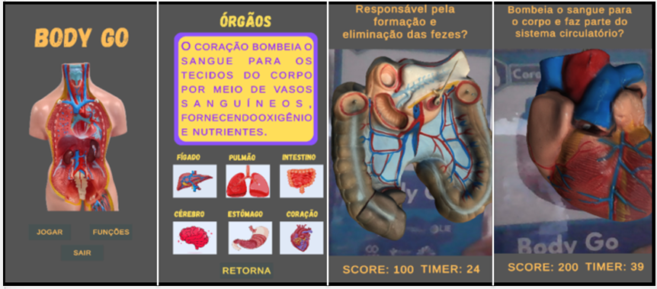

Fonte: Elaborado pelo autor (2024).

# RESULTADOS

Nesta seção serão apresentados os testes com os usuários e a comparação com os correlatos.

## 4.1 TESTES com usuários

Visando validar a efetividade do uso do jogo como uma ferramenta para apoiar o estudo de anatomia humana, foram elaborados testes com 12 bolsistas Uniedu com a faixa etária de 17 a 26 anos na cidade de Blumenau/SC. Os testes ocorreram em um domingo de manhã na Estação Unifique durante a rota de lazer proporcionada pela Prefeitura Municipal de Blumenau (PMB).Foi organizado pelo Laboratório de Desenvolvimento e Transferência de Tecnologia (LDTT) da Fundação Universidade Regional de Blumenau (FURB). Foi utilizado o tablet do LDTT para os bolsistas realizarem os testes. O roteiro utilizado para os testes pode ser observado no Quadro 7.

Quadro - Roteiro de Testes

|  |  |
| --- | --- |
| Sequência | Teste |
| 1 | Acessar o aplicativo. |
| 2 | Clicar no botão Funções e navegar pela tela de funções. |
| 3 | Clicar no ícone de cada órgão e obter informações e imagem do órgão. Retornar ao menu inicial. |
| 4 | Clicar no botão Jogar e iniciar o Quis com as perguntas. |
| 5 | Interagir no jogo respondendo as perguntas apontando a câmera ao marcador solicitado. |
| 6 | Finalizar o jogo e retornar ao menu inicial. |

Fonte: elaborado pela autora (2024).

Ao realizar os testes, os usuários conseguiram completar toda a sequência dos testes sem dificuldades. Alguns apresentaram dificuldade na compreensão das respostas, visto que clicaram inicialmente no menu Jogar antes de obter as informações de cada órgão no menu Funções, com isso, 33,3% precisaram de ajuda na resolução das respostas. Para se obter uma avalição do aplicativo foi aplicado um questionário na plataforma Google Forms. O questionário foi dividido em três partes. A primeira parte possui perguntas relacionadas ao perfil do usuário onde identifica-se a idade, se já teve contato com Realidade Aumentada e se já estudou o corpo humano na escola. A segunda parte do questionário está relacionada ao Jogo, onde são questionadas as interações do usuário com o aplicativo, onde foi questionado se entendeu como usar o aplicativo, se houve necessidade de ajuda pra finalizar o jogo e se conseguiu finalizar o jogo. E a terceira parte é relacionada a avaliação geral do aplicativo, onde são questionados como foi a experiência com o uso do aplicativo, se teve erros ou lentidão, se foi fácil de navegar e onde foram coletados os comentários de feedback do aplicativo. O Quadro 8 apresenta o questionário realizado sobre a usabilidade do aplicativo.

Quadro - Questionário sobre a usabilidade do aplicativo

|  |  |
| --- | --- |
| Sequência | Pergunta |
| 1 | Qual a sua idade? |
| 2 | Já teve contato com a Realidade Aumentada? |
| 2 | Você já estudou o corpo humano na escola? |
| 3 | Você conseguiu entender como usar o aplicativo? |
| 4 | Você precisou de ajuda para usar o aplicativo? |
| 4 | Você conseguiu finalizar o jogo? |
| 5 | Como você avaliaria sua experiência com o jogo em geral? |
| 7 | O aplicativo apresentou algum erro ou lentidão? |
| 8 | Você achou fácil de navegar pelo aplicativo? |
| 9 | Você possui algum comentário geral, crítica ou sugestão do jogo Body Go? |

Fonte: elaborado pela autora (2024).

Ao analisar as respostas do questionário, iniciou-se perguntando se o usuário já teve contato com Realidade Aumentada. Destes todos já tiveram contato com realidade aumentada. Logo após, questionou-se se o usuário já estudou o corpo humano na escola. Destes todos responderam que sim, já estudou o corpo humano na escola.

Ao avaliar o jogo, todos entenderam como utilizar o aplicativo, porém 33,3% precisaram de ajuda na resolução das respostas do aplicativo visto que foram direto para a tela de jogo e não estudaram as respostas na tela de funções. Todos conseguiram finalizar o jogo e chegar na tela de vitória.

Logo após foram realizadas perguntas de avaliação geral do jogo. Em uma escala de 1 a 5, 41,7% pontuaram com nota 5 e 58,3% pontuaram com nota 4. Ao questionar se o aplicativo apresentou algum erro ou lentidão, 83,3% mencionaram que não apresentou. Todos os alunos acharam fácil de navegar pelo aplicativo. Por fim os alunos deram alguns *feedbacks* tanto de elogios como de pontos de melhoria. O alunoA comentou que “Achei muito util. Ótimo para o aprender mais sobre como o corpo humano funciona”. O alunoB comentou que “precisa de um tempo maior na transição entre as perguntas, pra conseguir avaliar melhor o modelo de realidade aumentada”. Por fim, o alunoC comentou que “sentiu falta de um retorno quando acertar ou errar as questões, como um símbolo de erro ou acerto”.

* 1. COMPARAÇÃO COM OS CORRELATOS

O Quadro 9 apresenta um comparativo do presente trabalho com os correlatos. Consegue-se perceber que os três correlatos apresentados são ferramentas para fins educacionais. O trabalho de Abdullah e Rokmain (2023) é utilizado para estudo 3D das funcionalidades de cada órgão. Já o trabalho de Hossain *et al*. (2021) tem como foco o estudo do esqueleto humano. O trabalho da Curiscope (2016) apresenta uma maneira lúdica de estudar os órgãos humanos utilizando uma camisa como marcador. Os trabalhos de Abdullah e Rokmain (2023) e Hossain *et al*. (2021) estão disponíveis para Android. Já o trabalho de Curiscope (2016) está disponível para Android e iOS. O aplicativo Body Go foi testado em Android e iOS. Os quatro trabalhos são importantes por possuírem elementos de Realidade Aumentada para estudo de anatomia humana.

Quadro 9 - Comparativo com os correlatos

|  |  |  |  |  |
| --- | --- | --- | --- | --- |
|  | Abdullah e Rokmain (2023) | Hossain *et al*. (2021) | Curiscope (2016) | Body Go |
| Educacional | Sim | Sim | Sim | Sim |
| Utiliza Marcadores | Sim | Sim | Sim | Sim |
| Plataformas | Android | Android | Android e iOS | Android e iOS |
| Ferramentas de desenvolvimento | Vuforia e Unity | Unity e Blender | Não mencionado | Vuforia e Unity |
| Conteúdo abordado | Órgãos corpo humano | Esqueleto humano | Órgãos corpo humano | Órgãos corpo humano |

Fonte: elaborado pela autora (2024).

Diante do exposto, o aplicativo desenvolvido torna-se relevante por ser uma alternativa ao aprendizado de anatomia humana. O aplicativo desenvolvido tem o diferencial de ter elaborado uma base de imagens própria fidedigna aos órgãos do boneco anatômico, facilitando o aprendizado prático visto que os alunos conseguirão associar os objetos gerados no aplicativo com o modelo anatômico físico. O aplicativo ajuda o aluno a manter-se motivado na compreensão dos conteúdos, pois proporciona um ambiente lúdico e dinâmico para o aprendizado.

# CONCLUSÕES

O trabalho atingiu o seu objetivo geral que era disponibilizar um aplicativo de Realidade Aumentada para o ensino de anatomia humana nas escolas visto que criou um aplicativo disponível nas plataformas Android e iOS que possui uma tela de jogo e uma tela de funções onde é possível aprender sobre os órgãos humanos e visualizar as suas imagens com o uso da Realidade Aumentada. O trabalho também atingiu os seus objetivos específicos. O primeiro era criar objetos 3D os órgãos humanos e no aplicativo são criados esses objetos na tela do jogo ao apontar a câmera para os marcadores. O segundo objetivo era interagir com o usuário através de um jogo, este foi alcançado na tela jogo, onde são realizadas perguntas de cada órgão e o usuário responde apontando a câmera para os marcadores. O terceiro objetivo era mostrar as funções de cada órgão selecionado o qual é atingido na tela de funções pois ao clicar no botão de cada órgão o usuário consegue visualizar a imagem e a descrição relacionada a esse órgão. Com isso, o trabalho tem como contribuição social disponibilizar um aplicativo funcional e tecnológico para o processo de ensino-aprendizagem nessa área de estudo.

De acordo com os testes realizados, com os alunos tiveram uma boa experiência no uso do aplicativo, conseguiram entender as funções e se sentiram estimulados a jogar. Alguns alunos precisaram de ajuda para resolver as questões devido a compreensão do conteúdo, mostrando que há oportunidades de melhoria no conteúdo do aplicativo para deixá-lo mais compreensível para o uso nas escolas.

Assim, pode-se concluir que a utilização dos conceitos de Realidade Aumentada trouxe benefícios para auxiliar no aprendizado dos estudantes. A utilização do Unity em conjunto com o Vuforia para a construção do aplicativo se mostrou eficaz. As limitações do trabalho foi principalmente não obter bons resultados com o digitalizador 3D do laboratório (Apêndice A) e com isso foi preciso utilizar um aparelho iOS com tecnologia Light Detection and Ranging (LiDAR) para gerar os objetos 3D. Também, alguns marcadores de imagens usados na Realidade Aumentada apresentaram para o seu reconhecimento como marcador devido a algumas semelhanças entre as imagens (Apêndice B). Nesse caso foram gerados ruídos nas imagens dos marcadores para aumentar a taxa de reconhecimento. As possíveis extensões para esse trabalho seriam:

1. além de utilizar os atuais marcadores de imagem, usar os próprios objetos 3D dos órgãos do corpo anatômico como marcador para a Realidade Aumentada;
2. visualizar um *feedback* de erro ou acerto a cada pergunta;
3. criar uma tela com o corpo humano em 3D para deslizar os órgãos e colocar cada um em seu lugar;
4. realizar mais testes em escolas.

Referências

4D ANATOMY. *4D Anatomy*. Disponível em: https://www.4danatomy.com/. Acesso em: 19 out. 2024.

ABDULLAH, Nur Atiqah; ROKMAIN, Nur Shakila Sahira. ***Learning Human Anatomy Using Augmented Reality Mobile Application.*** 2023. International Conference on Digital Applications, Transformation & Economy (ICDATE), Miri, Sarawak, Malaysia, 2023, pp. 1-5, doi: 10.1109/ICDATE58146.2023.10248797.

AZUMA, R. *et al*. ***Recent Advances in Augmented Reality***. IEEE *Computer Graphics and Applications*, v. 21, n. 6, p. 34-47, 2001.

BRASIL. Ministério da Educação. Base Nacional Comun Curricular. Ministério da Educação: Brasília, 2018. Disponível em: http://basenacionalcomum.mec.gov.br/ Acesso em: 01 de dezembro de 2024.

CANVA. Plataforma online para design gráfico. Disponível em: https://www.canva.com. Acesso em: 21 de setembro de 2024.

CNN Brasil. (2023). **O que é Realidade Aumentada, como funciona e exemplos de aplicativos**. Disponível em: CNN Brasil - Realidade Aumentada Acesso em 30 de novembro de 2024.

COLEGIO PRUDENTE DE MORAES. **Desvendando os segredos do corpo humano.** Disponível em: https://colegioprudente.com.br/novo/desvendando-os-segredos-do-corpo-humano/ Acesso em: 01 de dezembro de 2024.

COSTA, Gilliene B. F.; LINS, Carla C. S. A. **O cadáver no ensino da anatomia humana**: uma visão metodológica e bioética. Pernambuco, Brasil. 2012. Disponível em: https://www.scielo.br/j/rbem/a/QNkM9sNRKDQJcMgTHDCf96r/?lang=pt&format=html# Acesso em: 30 de março de 2024.

CURISCOPE. **Virtuali-Tee**. 2016. Disponível em: https://www.curiscope.com/product/virtuali-tee/. Acesso em: 30 de março de 2024.

FILHO, Antônio M.; BORGES, Marco A.S.; FIGUEIREDO, Isabella P.R.; VILLALOBOS, Maria I.O.B.; TAITSON, Paulo F. **Refletindo o ensino da Anatomia Humana.** Enfermagem Revista. v.19 n.2. 2016. Minas Gerais/MG. Disponível em: https://periodicos.pucminas.br/index.php/enfermagemrevista/article/view/13146?source=/index.php/enfermagemrevista/article/view/13146 Acesso em: 18 de junho de 2024.

HOSSAIN, Mohammad Fahim; BARMAN, Sudipta; BISWAS, Niloy; HAQUE, Bahalul. ***Augmented Reality in Medical Education: AR Bones****.* 2021. International Conference on Computing, Communication, and Intelligent Systems (ICCCIS), Greater Noida, India, 2021, pp. 348-353, doi: 10.1109/ICCCIS51004.2021.9397108.

LOPES, **Luana M. D**.; VIDOTTO, Kajiana N. S.; POZZEBON, Eliane; FERENHOF, Helio A. **Inovações Educacionais com o uso da realidade aumentada**: uma revisão sistemática. Rio Grande do Sul, Brasil. 2019. Disponível em:https://www.scielo.br/j/edur/a/D8BG7VqVDPmYk3d5xmCJJyF/#ModalTutors Acesso em: 30 de março de 2024.

MARTINI, Frederic H. *et. al*. **Anatomia Humana**. 6 ed. Porto Alegre: Artmed. 2009. Pag.2 e 3. Disponível em:https://books.google.com.br/books?hl=pt-BR&lr=&id=utW_AwAAQBAJ&oi=fnd&pg=PR1&dq=anatomia+humana+&ots=BjVKJKcGuQ&sig=nFxW1dS9YakamlEPTB7r4e-vdtU&redir_esc=y#v=onepage&q=anatomia%20humana&f=false Acesso em: 30 de março de 2024.

PINHEIRO, Manuela L. A.; CRUZ, Daniela M.; LIMA, Gabriela S.; ROCHA, Melina R.; SANTOS, Gabriel M.; REIS, Claudiojanes. **A evolução dos métodos de ensino da anatomia humana - uma revisão sistemática integrativa da literatura**. Bionorte. v.10, n.2, p.168-181. 2021. Montes Claros/MG. Disponível em: http://revistas.funorte.edu.br/revistas/index.php/bionorte/article/view/111/69 Acesso em: 18 de junho de 2024.

ROBERTO, Rafael; TEIXEIRA, João M.; LIMA, João P.; SILVA, Manoela O. S.; ALBUQUERQUE, Eduardo.; ALVES, Daniel; TEICHRIED, Verônica; KELNER, Judith. **Tendências e Técnicas em Realidade Virtual e Aumentada.** Sociedade Brasileira de Computação. 2011. Porto Alegre/RS. Disponível em: https://d1wqtxts1xzle7.cloudfront.net/59612760/livro201120190608-64682-1miqoeu-libre.pdf?1560021945=&response-content-disposition=inline%3B+filename%3DTendencias_e_Tecnicas_em_Realidade_Virtu.pdf&Expires=1718736637&Signature=W9jagPZzCEbBzp~M01LDBTZ9NkZIfhqfZl8IIbz0QaA13y7egxA7T-hY~sHy4eS-n-L~EMado~oLd~~-GlVm9vFblTzS4sMp9KKr-zfNklZb1KEGNVpwVw39~zDkstNZyxHSLy7ZlKhMb-Z0zzACdkeGu-CeMQ2Gnfhl-RQxBk3Cz0ucmEVy~58tOs3wIiwTig5R~h1QAJqpMOJFgd~hcZKN-gGkf5mZBFyGe~oevlv83ryQza7TLCeZSUh-rS57H6aMKxdBmXIsTnbjMaiWKvsmYQFMsV2DsA4Tw7sCaY1y7aLyJZn7ReY4M11X4JTxzYXGg6oXqpEVeNltAIE5hg__&Key-Pair-Id=APKAJLOHF5GGSLRBV4ZA#page=91 Acesso em: 18 de junho de 2024.

ROSTER EQUIPAMENTOS LABORATORIAIS LTDA. **Torso Humano Bissexual 85cm e 24 partes Coleman**. 2024. Disponível em: https://www.lojaroster.com.br/equipamentos-para-laboratorio/anatomia/boneco-anatomico-3d/torso-humano-bissexual-85cm-e-24-partes-col-1204-coleman Acesso em: 22 de abril de 2024.

SIMÕES, Francisco; LIMA, João P.; TEICHRIEB, Verônica; KELNER, Judith; SANTOS, Ismael. **Realidade Aumentada sem Marcadores Baseada na Amostragem de Pontos em Arestas**. Rio de Janeiro/RJ. 2008. Disponível em: https://www.gprt.ufpe.br/grvm/wp-content/uploads/Publication/FullPapers/2008/_WRVA2008_Simoesetal.pdf Acesso em: 18 de junho de 2024.

TOMIO, Daniela. Entrevista de definição do aplicativo a ser desenvolvido. Entrevistadora: Marcella Coelho Brito Nunes. Blumenau. 2024. Entrevista feita através de conversação - não publicada.

TORI, Romero; HOUNSELL, Marcelo da Silva. **Introdução a Realidade Virtual e Aumentada**. 3. ed. Porto Alegre: Editora SBC, 2020. 469p.

XAVIER, Mariana F.;*et.al*. **A realidade aumentada e virtual como métodos de ensino**. Curitiba. 2020. Disponível em:https://ojs.brazilianjournals.com.br/ojs/index.php/BRJD/article/view/21479/17136 Acesso em: 30 de março de 2024.

APÊNDICE A – registro da captação e banco de imagens

A Figura 15 mostra os testes iniciais com o digitalizador 3D EinScan H2 da empresa Shining 3D aparelho que pertence a Fundação Universidade Regional de Blumenau. Os resultados não se mostraram muito produtivos pois tanto a fase inicial de calibragem, como a de captura do modelo 3D demandavam um certo esforço e tempo. As imagens capturadas eram muito grandes, com isso foi difícil manusear. E o método de captura com um *template* apresentou limitação na captura de objetos grandes.

Figura - Captação de imagens dos objetos 3D

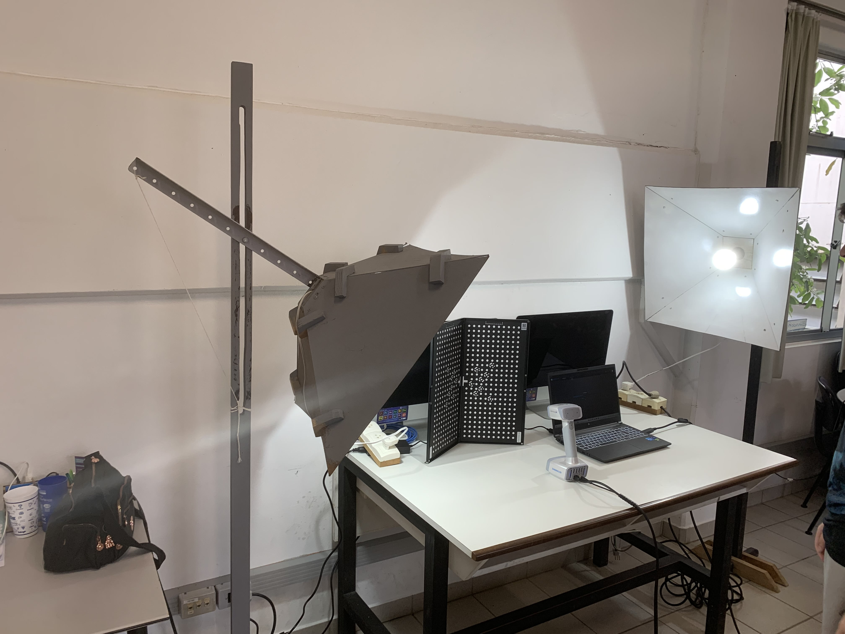

Fonte: Elaborado pela autora (2024).

Já a Figura 16 apresenta a digitalização do objeto 3D do boneco anatômico usando a tecnologia Light Detection and Ranging (LiDAR) do iPhone 14. Foi mais fácil manusear os objetos capturados com essa tecnologia pois as imagens eram menores.

Figura - Captação de imagens dos objetos 3D

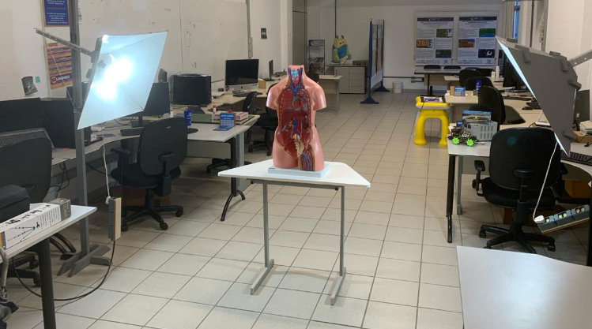

Fonte: Elaborado pela autora (2024).

APÊNDICE B – registro da captação e banco de imagens

A Figura 17 mostra o banco de dados das imagens criadas na plataforma Vuforia para utilizar os marcadores no projeto do aplicativo Unity com suas boas pontuações (*Rating*) para reconhecimento dos marcadores.

Figura - Banco de imagens para marcadores na plataforma Vuforia

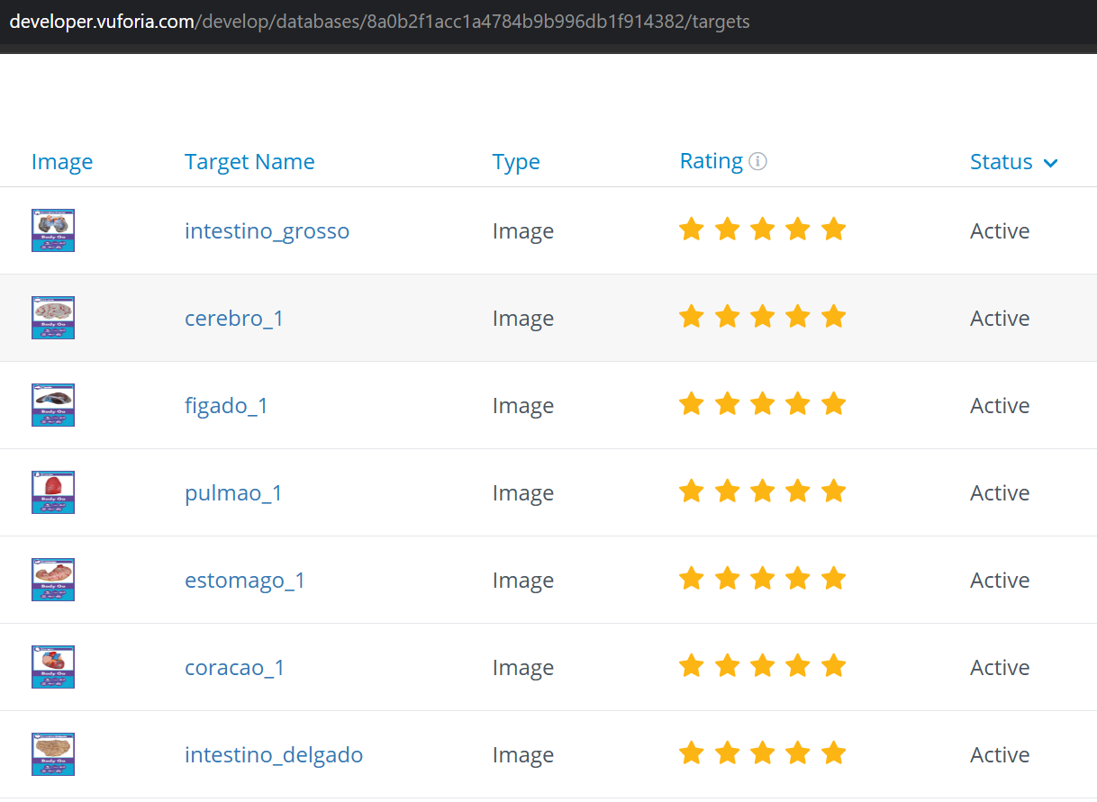

Fonte: Elaborado pela autora (2024).